**Plano de Projeto**

**4SI Systems**

**DS Suplementos**

Versão 1.3

# Histórico de Revisões

|  |  |  |  |
| --- | --- | --- | --- |
| **Data** | **Versão** | **Descrição do motivo da revisão** | **Autor** |
| 14/04/2015 | 1.0 | Criação do plano | Cícero Akiles |
| 14/04/2015 | 1.1 | Atualização do dicionário e pequenas alterações | Francisco Antonio |
| 16/04/2015 | 1.2 | Inclusão/atualização do processo de construção feito pelo gerente e pequenas alterações | Cícero Akiles |
| 16/04/2015 | 1.3 | Atualização da seção 3.2 | Francisco Antonio |

# Índice

1 Visão Geral do Projeto 4

1.1 Produtos Liberados pelo Projeto (WBS) 4

1.2 Dicionário da WBS 5

2 Organização do Projeto 6

2.1 Organograma 6

2.2 Papéis e Responsabilidades 6

2.3 Plano de comunicação 7

2.4 Clientes Envolvidos 7

3 Processos do Projeto 8

3.1 Processo de construção 8

3.2 Planejamento das Principais Fases do Projeto e Cronograma 9

3.3 Premissas e Restrições do plano do projeto 10

3.4 Acompanhamento do projeto 10

3.5 Plano de Testes 10

3.6 Plano de liberações de versões 11

3.7 Análise de Risco e Contingência 11

3.8 Métrica de Qualidade 11

# 

# Visão Geral do Projeto

## Produtos Liberados pelo Projeto (WBS)

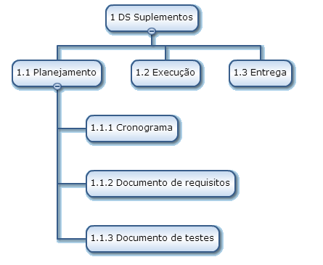

## Dicionário da WBS

Segue uma visualização macro dos resultados mais esperados em cada pacote de trabalho. O detalhamento dos artefatos está no processo na seção 3.1

|  |  |  |
| --- | --- | --- |
| Pacote | Entrega | Detalhamento |
| 1 | DSSuplementos | Projeto a ser desenvolvido. |
| 1.1 | Planejamento | Como as atividades para realização do projeto serão desenvolvidas. |
| 1.1.1 | Cronograma | Quando as atividades planejadas serão desenvolvidas. |
| 1.1.2 | Documentos de Requisitos | Serão descritos os requisitos solicitados pelo cliente. |
| 1.1.3 | Documento de Testes | Serão descritos os testes realizados para garantir a funcionalidade do sistema. |
| 1.2 | Execução | Execução dos testes. |
| 1.3 | Entrega | Os prazos de entrega do sistema todo ou das versões. |

# Organização do Projeto

## Organograma

## Papéis e Responsabilidades

|  |  |  |  |
| --- | --- | --- | --- |
| Nome | Papel | Responsabilidade | Contato |
| **Douglas Lacerda** | Gerente de projetos | * Planejar projeto * Realizar acompanhamento de status do projeto (Prazo, Escopo, Custo e Riscos) * Realizar reunião diária com o PO (Product Owner) e o time (Daily Meeting) |  |
| **Francisco Antonio** | Desenvolvedor | * Especificar, desenvolver e testar código que atenda aos itens da Sprint. |  |
| **João Eymard** | Desenvolvedor | * Especificar, desenvolver e testar código que atenda aos itens da Sprint. |  |
| **Cícero Akiles** | Analista de testes | * Definir plano de testes * Realizar *e* relatar os resultados dos testes |  |

## Plano de comunicação

|  |  |  |  |  |  |  |  |
| --- | --- | --- | --- | --- | --- | --- | --- |
| Informação ou mensagem | Responsável | Meio | Detalhe da informação | | Freqüência | Resultado esperado | Envolvidos |
| Sprint Review | Scrum Master | Conferência | | Nova versão do produto adicionando valor para o cliente | Ao fim de cada Sprint (a cada 2 semanas) | Status report elaborado e enviado para o Gerente de Unidade | Scrum Master, Time e PO |
| Daily Meeting | Scrum Master | Tele-conferência | | Exposição oral | Diária | Lista de ações e atividades no Jira | Time e PO |

## Clientes envolvidos

|  |  |  |  |  |  |
| --- | --- | --- | --- | --- | --- |
| Nome | Área | Papel | | Envolvimento | Contato |
| **Douglas Suplementos** | Venda de Suplementos |  | Gerente de Projeto | | (88) 9934-9241  douglassuplementos.com.br |

# Processos do Projeto

## Processo de construção

De forma macro, a execução do projeto deve ser realizada da seguinte forma:

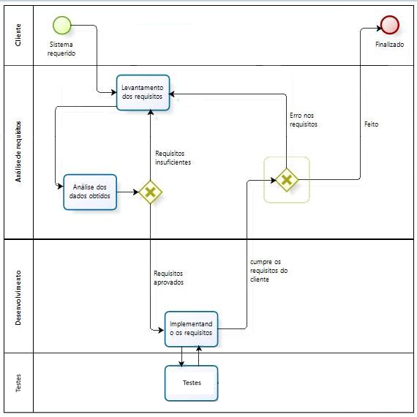

## Planejamento das Principais Fases do Projeto e Cronograma

Nesta seção serão descritas de maneira macro como serão executadas as fases do projeto. As *deadlines* para cada fase devem ser observadas no cronograma do projeto, junto com as entregas planejadas no Redmine. Número previsto de sprints para o projeto em função do total de story point: 03 (três); Sprints planejadas até o momento 02 (duas); duração padrão da Sprint: 02 (duas) semanas.

|  |  |  |  |  |  |  |  |  |
| --- | --- | --- | --- | --- | --- | --- | --- | --- |
| Id | Descrição | Componente | SP | Epic | Tipo | Sprint | Dt. Início | Dt. Fim |
| 001 | Levantamento de Requisitos | Sistema Requerido | 1 | Levantamento de Requisitos | Story | 01 | 23/02/2015 | 28/02/2015 |
| 002 | Análise dos Dados obtidos | Análise dos Requisitos | 2 | Análise dos Dados Obtidos | Story | 02 | 28/02/2015 | 06/03/2015 |
| 003 | Implementando os Requisitos | Desenvolvimento dos Componentes Analisados | 3 | Implementação/Codificação | Story | 03 | 06/03/2015 |  |
| 004 | Testes | Testes do Sistema | 4 | Testes dos Componentes | Story | 04 |  |  |
| 005 | Entrega | Entrega do sistema testado | 5 | Entrega | Story | 05 |  |  |

## Premissas e Restrições do plano do projeto

* Disponibilidade integral dos membros do time
* Infra-estrutura de comunicação para as reuniões diárias (Daily Meetings)

## Acompanhamento do projeto

O acompanhamento do projeto será realizado diariamente pelo PO através do Daily Meeting e ao final do ciclo de cada Sprint, também será realizado pelo registro das atividades no Redmine.

## Plano de Testes

O projeto vai ter 2 níveis de testes.

* Testes unidades
  + O desenvolvedor deve realizar primariamente os testes e somente se, eles não forem executados corretamente, codificar para atender a este item da Sprint (TDD).
* Funcionais
  + Testes realizados pelo time atestando o correto funcionamento do componente web de manutenção de cruds

## Plano de liberações de versões

UAT v1.0 Data da Release: 21/04/2015

UAT v.Final Data da Release: em aberto

## Análise de Risco e Contingência

O acompanhamento de riscos é realizado durante o daily meeting.

## Métrica de Qualidade

80% do código coberto com testes funcionais